
ỦY BAN NHÂN DÂN THÀNH PHỐ HÒ CHÍ MINH
TRƯỜNG ĐẠI HỌC SÀI GÒN

BÀI TẬP NHÓM

MÔN HỌC: TRÍ TUỆ NHÂN TẠO NÂNG CAO

Nhóm: 16
Nhóm trưởng: Lê Văn Hùng Mã số sinh viên: 3121410218 Lớp: DCT1214
Giảng viên: TS ĐỖ NHƯ TÀI

TPHCM, 10-2025

DANH SÁCH THÀNH VIÊN PHÂN CÔNG

Họ và tên | MSSV | Phân công
Lê Văn Hùng | 3121410218 | TSP.  Làm báo cáo  Powerpoint
Vũ Quang Tùng | 3121410568 | N_queen  Làm báo cáo  Powerpoint.

Mục lục
CHAPTER 1: TRAVELING SALESMAN PROBLEM 5
1. Bài toán là gì ? 5
2. Phương pháp làm: 5
3. Steepest-ascend Hill Climbing Search 6
4. Steepest-ascend Hill Climbing Search with Random Restarts 7
5. Stochastic Hill Climbing 9
6. First-choice Hill Climbing 11
7. Simulated Annealing 12
8. Compare Performance 13
9. Genetic Algorithm 16
CHAPTER 2: N_QUEEN 19
1. Bài toán là gì ? 19
2. Steepest-ascend Hill Climbing Search 19
3. Stochastic Hill Climbing 20
4. Stochastic Hill Climbing (First-choice Hill Climbing) 22
5. Hill Climbing Search with Random Restarts 23
6. Simulated Annealing 24
7. Algorithm Behavior Analysis 25
8. Algorithm Convergence 28
9. Problem Size Scalability 31
10. Advanced task: Exploring other Local Moves Operators 34

CHAPTER 1: TRAVELING SALESMAN PROBLEM

- Bài toán là gì ?

Traveling Salesman Problem (TSP) là bài toán tìm đường đi ngắn nhất qua tất cả các thành phố, mỗi thành phố được ghé đúng một lần và quay lại điểm xuất phát. Đầu vào là ma trận khoảng cách giữa các cặp thành phố. Mục tiêu là tìm hoán vị các thành phố sao cho tổng chiều dài hành trình là nhỏ nhất.

- Phương pháp làm:

Để giải quyết bài toán Traveling Salesman Problem(TSP), ta sử dụng các thuật toán tối ưu hóa cục bộ và metaheuristic để tìm lời giải gần tối ưu trong không gian tìm kiếm rất lớn. Ta sẽ có các bước tổng quát để giải quyết bài toán TSP như sau:
Bước 1: Khởi tạo lời giải ban đầu
- Bắt đầu từ một tour ngẫu nhiên qua tất cả các thành phố.
- Tour được biểu diễn dưới dạng hoán vị của các chỉ số thành phố.
Bước 2: Xác định hàng xóm (neighbor)
- Hàng xóm của một tour được sinh ra bằng cách áp dụng phép hoán đổi 2-opt: đảo ngược đoạn giữa hai vị trí bất kỳ trong tour.
- Mỗi hàng xóm là một lời giải khả thi khác trong không gian tìm kiếm.
Bước 3: Chiến lược cải thiện lời giải
Tùy vào thuật toán cụ thể, ta có các cách lựa chọn hàng xóm:
Steepest-Ascent Hill Climbing: duyệt toàn bộ hàng xóm và chọn hàng xóm tốt nhất.
Steepest-Ascent Hill Climbing with Random Restarts: Thực hiện nhiều lần khởi tạo ngẫu nhiên, áp dụng Steepest-Ascent, chọn lời giải tốt nhất toàn cục.
Stochastic Hill Climbing: chọn ngẫu nhiên một hàng xóm tốt hơn hiện tại.
First-Choice Hill Climbing: thử một hàng xóm ngẫu nhiên, nếu tốt hơn thì chấp nhận ngay.
Simulated Annealing: có thể chấp nhận hàng xóm kém hơn với xác suất giảm dần theo thời gian (nhiệt độ).
Genetic Algorithm: mô phỏng tiến hóa quần thể, gồm chọn lọc, lai ghép và đột biến để tạo thế hệ mới.
Bước 4: Tiêu chí dừng
- Không còn hàng xóm nào tốt hơn (đạt cực trị cục bộ).
- Đạt số vòng lặp tối đa.
- Nhiệt độ trong Simulated Annealing giảm về gần 0.
- Đạt số thế hệ trong Genetic Algorithm.
Bước 5: Đánh giá lời giải
- Độ dài tour (tổng khoảng cách di chuyển).
- Thời gian thực thi.
- Mức độ ổn định khi chạy nhiều lần.
            - Steepest-ascend Hill Climbing Search
Phương pháp làm

Thuật toán bắt đầu từ một tour ngẫu nhiên. Tại mỗi bước, nó sinh toàn bộ hàng xóm bằng phép hoán đổi 2-opt, sau đó chọn ngẫu nhiên một hàng xóm tốt hơn hiện tại để cập nhật. Việc chọn ngẫu nhiên trong số các hàng xóm tốt giúp tăng tính đa dạng và giảm nguy cơ bị kẹt tại cực trị cục bộ.

import time

def steepest_ascent_tsp(tsp, max_iter=1000):
n = tsp["dist"].shape[0]
current_tour = random_tour(n)
current_length = tour_length(tsp, current_tour)

for iteration in range(max_iter):
best_neighbor = None
best_length = current_length

# Duyệt tất cả các cặp (i, j) để thực hiện 2-opt
for i in range(n):
for j in range(i + 1, n):
neighbor = current_tour[:]
neighbor[i:j+1] = reversed(neighbor[i:j+1])
neighbor_length = tour_length(tsp, neighbor)

if neighbor_length < best_length:
best_neighbor = neighbor
best_length = neighbor_length

if best_neighbor is not None:
current_tour = best_neighbor
current_length = best_length
else:
break # Không còn cải thiện → dừng lại

return current_tour, current_length

start_time = time.time()
best_tour, best_length = steepest_ascent_tsp(tsp, max_iter=1000)
end_time = time.time()

print("Best tour found:", best_tour)
print("Tour length:", best_length)
print("Execution time: {:.4f} seconds".format(end_time - start_time))

Nguyên lý hoạt động
Thuật toán duyệt tất cả các cặp chỉ số (i, j) để tạo hàng xóm bằng cách đảo ngược đoạn giữa chúng. Với mỗi hàng xóm, tính độ dài tour và so sánh với tour hiện tại. Nếu hàng xóm tốt hơn, đưa vào danh sách ứng viên. Sau khi duyệt hết, nếu có ít nhất một hàng xóm tốt hơn, chọn ngẫu nhiên một trong số đó để cập nhật tour. Nếu không có cải thiện, thuật toán dừng lại. Giải thích mã nguồn
Hàm khởi tạo một tour ngẫu nhiên và tính độ dài ban đầu. Trong mỗi vòng lặp, thuật toán duyệt toàn bộ các cặp chỉ số (i, j) để sinh hàng xóm bằng phép 2-opt. Với mỗi hàng xóm, độ dài tour được tính và so sánh với lời giải hiện tại. Nếu tìm được hàng xóm tốt hơn, thuật toán cập nhật tour hiện tại. Nếu không có cải thiện, vòng lặp kết thúc và trả về lời giải tốt nhất.
            - Steepest-ascend Hill Climbing Search with Random Restarts
Phương pháp làm
Thực hiện nhiều lần khởi tạo tour ngẫu nhiên và áp dụng Steepest-Ascent cho mỗi lần. Sau tất cả các lần chạy, chọn lời giải tốt nhất toàn cục.
import time

def steepest_ascent_tsp_with_restarts(tsp, max_iter=1000, num_restarts=10):
n = tsp["dist"].shape[0]
best_global_tour = None
best_global_length = float("inf")

for restart in range(num_restarts):
current_tour = random_tour(n)
current_length = tour_length(tsp, current_tour)

for iteration in range(max_iter):
best_neighbor = None
best_length = current_length

for i in range(n):
for j in range(i+1, n):
neighbor = current_tour[:]
neighbor[i:j+1] = reversed(neighbor[i:j+1])
neighbor_length = tour_length(tsp, neighbor)
if neighbor_length < best_length:
best_neighbor = neighbor
best_length = neighbor_length

if best_neighbor is not None:
current_tour = best_neighbor
current_length = best_length
else:
break # Không cải thiện nữa

if current_length < best_global_length:
best_global_tour = current_tour
best_global_length = current_length

return best_global_tour, best_global_length

# Benchmark và in kết quả
start_time = time.time()
best_tour, best_length = steepest_ascent_tsp_with_restarts(tsp, max_iter=1000, num_restarts=20)
end_time = time.time()

print("Best tour found:", best_tour)
print("Tour length:", best_length)
print("Execution time: {:.4f} seconds".format(end_time - start_time))

Nguyên lý hoạt động
Thuật toán lặp lại quá trình khởi tạo và cải thiện tour nhiều lần. Mỗi lần chạy có thể hội tụ về một cực trị cục bộ khác nhau. Sau mỗi lần, nếu lời giải tốt hơn toàn cục thì sẽ cập nhật giá trị. Cuối cùng, trả về tour tốt nhất sau tất cả các lần khởi động lại.
Giải thích mã nguồn
Hàm thực hiện num_restarts lần khởi tạo tour ngẫu nhiên. Trong mỗi lần, thuật toán áp dụng Steepest Ascent như ở phần trước. Sau mỗi lần chạy, nếu lời giải hiện tại tốt hơn lời giải toàn cục và được cập nhật. Cuối cùng, hàm trả về tour tốt nhất sau tất cả các lần khởi động lại.

- Stochastic Hill Climbing

Phương pháp làm
Thuật toán sinh toàn bộ hàng xóm bằng phép 2-opt, sau đó chọn ngẫu nhiên một hàng xóm tốt hơn hiện tại để cập nhật.
import time
import random

def stochastic_hill_climb_tsp(tsp, max_iter=1000):
"""Stochastic hill climbing for the TSP."""
n = tsp["dist"].shape[0]
current_tour = random_tour(n)
current_length = tour_length(tsp, current_tour)

for iteration in range(max_iter):
better_neighbors = []

# Sinh toàn bộ hàng xóm bằng 2-opt
for i in range(n):
for j in range(i + 1, n):
neighbor = current_tour[:]
neighbor[i:j+1] = reversed(neighbor[i:j+1])
neighbor_length = tour_length(tsp, neighbor)

# Chỉ giữ lại hàng xóm tốt hơn
if neighbor_length < current_length:
better_neighbors.append((neighbor, neighbor_length))

if better_neighbors:
# Chọn ngẫu nhiên một hàng xóm tốt hơn
chosen_neighbor, chosen_length = random.choice(better_neighbors)
current_tour = chosen_neighbor
current_length = chosen_length
else:
break # Không còn cải thiện → dừng

return current_tour, current_length

# Benchmark
start_time = time.time()
best_tour, best_length = stochastic_hill_climb_tsp(tsp)
end_time = time.time()
print(f"Best tour: {best_tour}")
print(f"Best length: {best_length}")
print(f"Execution time: {end_time - start_time:.4f} seconds")

Nguyên lý hoạt động
Tại mỗi bước, duyệt tất cả các cặp (i, j) để tạo hàng xóm. Lọc ra các hàng xóm có độ dài tour ngắn hơn hiện tại. Nếu tồn tại, chọn ngẫu nhiên một hàng xóm để cập nhật. Nếu không có cải thiện, dừng lại.

Giải thích mã nguồn
Hàm khởi tạo một tour ngẫu nhiên và sinh toàn bộ hàng xóm bằng cách duyệt các cặp (i, j) và áp dụng phép 2-opt. Sau đó, thuật toán sẽ lọc ra các hàng xóm có độ dài tour ngắn hơn tour hiện tại. Nếu tồn tại ít nhất một hàng xóm tốt hơn, một hàng xóm được chọn ngẫu nhiên để cập nhật tour hiện tại. Quá trình lặp lại cho đến khi không còn cải thiện.

- First-choice Hill Climbing

Phương pháp làm
Mỗi vòng lặp, thuật toán thử một hàng xóm ngẫu nhiên. Nếu hàng xóm tốt hơn, chấp nhận ngay. Quá trình lặp lại trong số vòng lặp giới hạn.
import time
def first_choice_hill_climb_tsp(tsp, max_iter=1000):
"""First-choice hill climbing for the TSP."""
n = tsp["dist"].shape[0]
current_tour = random_tour(n)
current_length = tour_length(tsp, current_tour)

for iteration in range(max_iter):
i, j = sorted(random.sample(range(n), 2))
neighbor = current_tour[:]
neighbor[i:j+1] = reversed(neighbor[i:j+1])
neighbor_length = tour_length(tsp, neighbor)

if neighbor_length < current_length:
current_tour = neighbor
current_length = neighbor_length

return current_tour, current_length

start_time = time.time()
best_tour, best_length = first_choice_hill_climb_tsp(tsp)
end_time = time.time()
print(f"Best tour: {best_tour}")
print(f"Best length: {best_length}")

Nguyên lý hoạt động
Chọn ngẫu nhiên hai vị trí (i, j) và đảo ngược đoạn giữa chúng để tạo hàng xóm. Nếu hàng xóm có độ dài tour ngắn hơn, cập nhật tour. Nếu không, tiếp tục thử hàng xóm khác cho đến khi đạt số vòng lặp tối đa.

Giải thích mã nguồn
Hàm khởi tạo một tour ngẫu nhiên và lặp lại tối đa max_iter lần. Trong mỗi vòng, thuật toán chọn ngẫu nhiên hai vị trí (i, j) và đảo ngược đoạn giữa chúng để tạo hàng xóm. Nếu hàng xóm có độ dài tour ngắn hơn, nó được chấp nhận ngay. Quá trình lặp lại cho đến khi đạt số vòng lặp tối đa.

- Simulated Annealing

Phương pháp làm
Thuật toán mô phỏng quá trình làm nguội vật lý. Cho phép chấp nhận lời giải kém hơn với xác suất giảm dần theo thời gian (nhiệt độ).
import time
def simulated_annealing_tsp(tsp, initial_temp=1000, cooling_rate=0.995, max_iter=1000):
"""Simulated annealing for the TSP."""
n = tsp["dist"].shape[0]
current_tour = random_tour(n)
current_length = tour_length(tsp, current_tour)
best_tour = current_tour[:]
best_length = current_length
temp = initial_temp

for iteration in range(max_iter):
i, j = sorted(random.sample(range(n), 2))
neighbor = current_tour[:]
neighbor[i:j+1] = reversed(neighbor[i:j+1])
neighbor_length = tour_length(tsp, neighbor)

if neighbor_length < current_length:
current_tour = neighbor
current_length = neighbor_length
if current_length < best_length:
best_tour = current_tour[:]
best_length = current_length
else:
acceptance_prob = math.exp((current_length - neighbor_length) / temp)
if random.random() < acceptance_prob:
current_tour = neighbor
current_length = neighbor_length

temp *= cooling_rate

return best_tour, best_length

start_time = time.time()
best_tour, best_length = simulated_annealing_tsp(tsp)
end_time = time.time()
print(f"Best tour: {best_tour}")
print(f"Best length: {best_length}")

Nguyên lý hoạt động
ại mỗi bước, sinh một hàng xóm ngẫu nhiên bằng phép 2-opt. Nếu hàng xóm tốt hơn → chấp nhận. Nếu kém hơn → vẫn có thể chấp nhận với xác suất tính theo hàm Boltzmann. Nhiệt độ giảm dần theo hệ số làm nguội. Lời giải tốt nhất được cập nhật liên tục.

Giải thích mã nguồn
Hàm khởi tạo tour ngẫu nhiên và initial_temp ban đầu. Trong mỗi vòng lặp, thuật toán sinh một hàng xóm ngẫu nhiên bằng phép 2-opt. Nếu hàng xóm tốt hơn, nó được chấp nhận. Nếu kém hơn, nó vẫn có thể được chấp nhận với xác suất tính theo hàm Boltzmann. Initial_temp giảm dần theo hệ số cooling_rate. Lời giải tốt nhất được cập nhật liên tục và trả về sau khi kết thúc vòng lặp.

- Compare Performance

import time
import numpy as np
import matplotlib.pyplot as plt

# Các thuật toán cần so sánh
algorithms = {
"Steepest Ascent": lambda tsp: steepest_ascent_tsp_with_restarts(tsp, max_iter=1000, num_restarts=10),
"Stochastic Hill Climb": lambda tsp: stochastic_hill_climb_tsp(tsp, max_iter=1000),
"First Choice": lambda tsp: first_choice_hill_climb_tsp(tsp, max_iter=1000),
"Simulated Annealing": lambda tsp: simulated_annealing_tsp(tsp, initial_temp=1000, cooling_rate=0.995, max_iter=1000)
}

# Kích thước các board (số thành phố)
city_sizes = [10, 20, 30, 40, 50]

# Lưu kết quả
results = {name: {"sizes": [], "times": [], "lengths": []} for name in algorithms}

# Chạy thử nghiệm
for n in city_sizes:
print(f"\n=== Testing with {n} cities ===")
dist_matrix = np.random.randint(10, 100, size=(n, n))
np.fill_diagonal(dist_matrix, 0)
tsp = {"dist": dist_matrix}

for name, algo in algorithms.items():
t0 = time.time()
best_tour, best_length = algo(tsp)
t1 = time.time()
elapsed_ms = (t1 - t0) * 1e3

results[name]["sizes"].append(n)
results[name]["times"].append(elapsed_ms)
results[name]["lengths"].append(best_length)

print(f"{name}: Length = {best_length:.2f}, Time = {elapsed_ms:.2f} ms")

# Vẽ biểu đồ so sánh
plt.figure(figsize=(12, 5))

# Thời gian chạy
plt.subplot(1, 2, 1)
for name in algorithms:
plt.plot(results[name]["sizes"], results[name]["times"], label=name, marker='o')
plt.title("Runtime vs Number of Cities")
plt.xlabel("Number of Cities")
plt.ylabel("Time (ms)")
plt.legend()

# Độ dài tour tốt nhất
plt.subplot(1, 2, 2)
for name in algorithms:
plt.plot(results[name]["sizes"], results[name]["lengths"], label=name, marker='o')
plt.title("Best Tour Length vs Number of Cities")
plt.xlabel("Number of Cities")
plt.ylabel("Tour Length")
plt.legend()

plt.tight_layout()
plt.show()

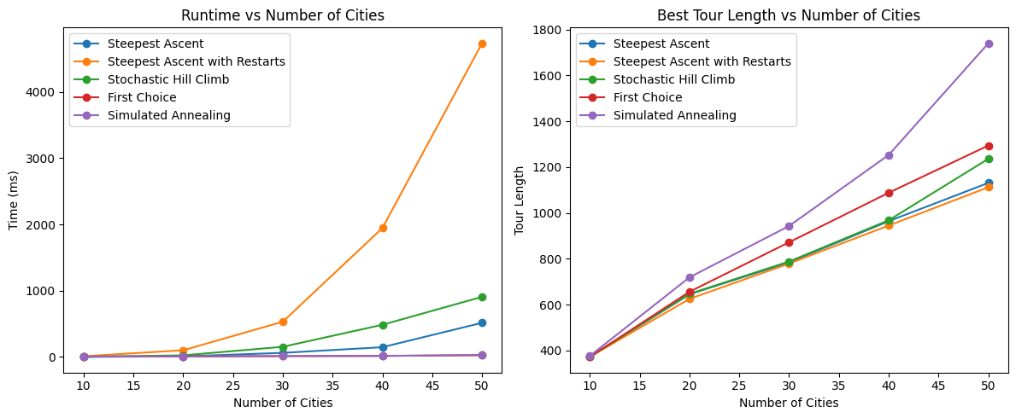
Cities | Algorithm | Tour Length | Runtime (ms)
10 | Steepest Ascent | 372 | 0.00
10 | Steepest Ascent with Restarts | 372 | 9.52
10 | Stochastic Hill Climb | 372 | 1.00
10 | First Choice | 372 | 5.00
10 | Simulated Annealing | 376 | 6.10
20 | Steepest Ascent | 645 | 7.74
20 | Steepest Ascent with Restarts | 625 | 99.95
20 | Stochastic Hill Climb | 647 | 23.00
20 | First Choice | 656 | 5.51
20 | Simulated Annealing | 719 | 7.56
30 | Steepest Ascent | 784 | 60.61
30 | Steepest Ascent with Restarts | 779 | 530.53
30 | Stochastic Hill Climb | 788 | 152.06
30 | First Choice | 872 | 12.15
30 | Simulated Annealing | 943 | 12.00
40 | Steepest Ascent | 964 | 146.04
40 | Steepest Ascent with Restarts | 945 | 1944.75
40 | Stochastic Hill Climb | 968 | 484.29
40 | First Choice | 1088 | 15.91
40 | Simulated Annealing | 1253 | 13.16
50 | Steepest Ascent | 1131 | 513.97
50 | Steepest Ascent with Restarts | 1112 | 4734.55
50 | Stochastic Hill Climb | 1236 | 906.18
50 | First Choice | 1294 | 24.27
50 | Simulated Annealing | 1740 | 30.85

Nhận xét

1. Steepest Ascent Hill Climbing
Thuật toán Steepest Ascent cho thấy hiệu năng rất cao về mặt thời gian, đặc biệt ở các bài toán nhỏ. Với 10 thành phố, thời gian chạy gần như bằng 0 ms, trong khi vẫn đạt tour length tối ưu là 372. Tuy nhiên, khi số lượng thành phố tăng, thời gian xử lý cũng tăng đáng kể (lên đến 513.97 ms ở 50 thành phố), và chất lượng lời giải không cải thiện rõ rệt. Điều này phản ánh hạn chế của thuật toán khi bị kẹt tại điểm cực trị cục bộ.
2. Steepest Ascent with Random Restarts
Phiên Steepest Ascent with Random Restarts giúp cải thiện chất lượng lời giải rõ rệt, đặc biệt ở các bài toán lớn. Ví dụ, với 50 thành phố, tour length đạt 1112 — tốt hơn Steepest Ascent (1131). Tuy nhiên, chi phí thời gian tăng rất mạnh, từ 9.52 ms (10 thành phố) lên đến 4734.55 ms (50 thành phố). Điều này cho thấy thuật toán phù hợp với các bài toán yêu cầu chất lượng cao, nhưng không tối ưu về thời gian.
3. Stochastic Hill Climbing
Stochastic Hill Climbing cho kết quả khá tốt ở nhiều kích thước. Với 20 thành phố, tour length đạt 647, gần sát với Steepest Ascent (645), nhưng thời gian chạy cao hơn (23.00 ms). Khi số lượng thành phố tăng, thời gian xử lý tăng mạnh (906.18 ms ở 50 thành phố), trong khi chất lượng lời giải không vượt trội. Thuật toán có độ ổn định trung bình, phụ thuộc vào yếu tố ngẫu nhiên trong quá trình chọn hàng xóm.
4. First-Choice Hill Climbing
First-Choice Hill Climbing có thời gian xử lý nhanh và ổn định nhất trong tất cả các phương pháp. Với 50 thành phố, thời gian chạy chỉ 24.27 ms — thấp hơn nhiều so với các thuật toán khác. Tuy nhiên, chất lượng lời giải giảm rõ rệt khi kích thước tăng: tour length lên đến 1294 ở 50 thành phố, cao hơn đáng kể so với các phương pháp khác. Do đó, thuật toán phù hợp với các bài toán yêu cầu giải nhanh, chấp nhận lời giải gần đúng.
5. Simulated Annealing
Simulated Annealing duy trì thời gian xử lý ổn định ở mọi kích thước, dao động từ 6.10 ms (10 thành phố) đến 30.85 ms (50 thành phố). Tuy nhiên, chất lượng lời giải không ổn định: tour length tăng từ 376 (10 thành phố) lên đến 1740 (50 thành phố), cao nhất trong tất cả các thuật toán. Điều này cho thấy khả năng thoát khỏi local optimum của thuật toán là có, nhưng hiệu quả phụ thuộc nhiều vào việc tinh chỉnh tham số nhiệt độ và tốc độ làm nguội.

- Genetic Algorithm

Phương pháp làm
Thuật toán mô phỏng tiến hóa quần thể. Gồm các bước: khởi tạo quần thể, chọn lọc, lai ghép và đột biến để tạo thế hệ mới.
import random
import time

def genetic_algorithm_tsp(tsp, population_size=100, generations=500, mutation_rate=0.02):
n = tsp["dist"].shape[0]

# Khởi tạo quần thể ban đầu
population = [random_tour(n) for _ in range(population_size)]
fitness = [tour_length(tsp, tour) for tour in population]

best_tour = population[fitness.index(min(fitness))]
best_length = min(fitness)

for gen in range(generations):
# Chọn lọc: chọn 50% cá thể tốt nhất
sorted_population = [tour for _, tour in sorted(zip(fitness, population))]
selected = sorted_population[:population_size // 2]

# Lai ghép: tạo thế hệ mới bằng crossover
offspring = []
while len(offspring) < population_size:
parent1, parent2 = random.sample(selected, 2)
child = ordered_crossover(parent1, parent2)
# Đột biến
if random.random() < mutation_rate:
mutate(child)
offspring.append(child)

population = offspring
fitness = [tour_length(tsp, tour) for tour in population]

# Cập nhật lời giải tốt nhất
current_best_length = min(fitness)
if current_best_length < best_length:
best_length = current_best_length
best_tour = population[fitness.index(current_best_length)]

return best_tour, best_length

# Hàm crossover: Ordered Crossover (OX)
def ordered_crossover(parent1, parent2):
size = len(parent1)
start, end = sorted(random.sample(range(size), 2))
child = [None] * size
child[start:end+1] = parent1[start:end+1]

fill_pos = (end + 1) % size
for city in parent2:
if city not in child:
child[fill_pos] = city
fill_pos = (fill_pos + 1) % size
return child

# Hàm đột biến: đảo ngược đoạn ngẫu nhiên
def mutate(tour):
i, j = sorted(random.sample(range(len(tour)), 2))
tour[i:j+1] = reversed(tour[i:j+1])

# Benchmark và in kết quả
start_time = time.time()
best_tour, best_length = genetic_algorithm_tsp(tsp, population_size=100, generations=500, mutation_rate=0.02)
end_time = time.time()

print("Best tour found:", best_tour)
print("Tour length:", best_length)
print("Execution time: {:.4f} seconds".format(end_time - start_time))

Nguyên lý hoạt động
Khởi tạo quần thể gồm nhiều tour ngẫu nhiên. Đánh giá độ dài tour (fitness) của từng cá thể. Chọn lọc 50% cá thể tốt nhất để lai ghép bằng phép Ordered Crossover. Một số cá thể được đột biến bằng cách đảo ngẫu nhiên một đoạn. Quá trình lặp lại qua nhiều thế hệ. Lời giải tốt nhất được cập nhật liên tục.

Giải thích mã nguồn
Thuật toán khởi tạo một quần thể gồm nhiều tour ngẫu nhiên. Trong mỗi thế hệ, các cá thể được đánh giá bằng độ dài tour (fitness). Một nửa cá thể tốt nhất được chọn lọc để lai ghép bằng phép Ordered Crossover (OX). Sau đó, một số cá thể được đột biến bằng cách đảo ngược đoạn ngẫu nhiên. Quần thể mới được tạo ra và quá trình lặp lại trong nhiều thế hệ. Lời giải tốt nhất được cập nhật liên tục và trả về sau khi kết thúc.

CHAPTER 2: N_QUEEN
- Bài toán là gì ?
Bài toán N-Queen yêu cầu đặt N quân hậu lên bàn cờ kích thước N×N sao cho không có quân hậu nào tấn công nhau. Mỗi quân hậu có thể tấn công theo hàng, cột và đường chéo. Mục tiêu là tìm một cấu hình hợp lệ với số xung đột bằng 0.
- Steepest-ascend Hill Climbing Search
Phương pháp làm
Thuật toán bắt đầu từ một bàn cờ ngẫu nhiên và áp dụng Steepest-Ascent Hill Climbing để cải thiện lời giải. Nếu không tìm được lời giải tối ưu, thuật toán sẽ khởi động lại từ một trạng thái ngẫu nhiên khác. Quá trình này lặp lại nhiều lần để tăng khả năng tìm được lời giải không xung đột.
def steepest_hill_climbing(board):
n = len(board)
current_board = board.copy()
current_conflicts = conflicts(current_board)
steps = 0
conflict_history = [current_conflicts]

while True:
best_board = current_board.copy()
best_conflicts = current_conflicts

for col in range(n):
original_row = current_board[col]
for row in range(n):
if row == original_row:
continue

new_board = current_board.copy()
new_board[col] = row
new_conflicts = conflicts(new_board)

if new_conflicts < best_conflicts:
best_board = new_board
best_conflicts = new_conflicts

if best_conflicts >= current_conflicts:
print(f"Local optimum reached after {steps} steps with {current_conflicts} conflicts.")
return current_board, conflict_history

current_board = best_board
current_conflicts = best_conflicts
steps += 1
conflict_history.append(current_conflicts)

# Chạy thử thuật toán
board = random_board(8)
print("Initial board:")
show_board(board)

solved_board, history = steepest_hill_climbing(board)
print("Final board:")
show_board(solved_board)
print(f"Conflict history: {history}")

Nguyên lý hoạt động Thuật toán tìm tất cả các nước đi cục bộ (di chuyển từng quân hậu đến các hàng khác trong cùng cột) và chọn nước đi tốt nhất (ít xung đột nhất). Nếu không có nước đi nào cải thiện, thuật toán dừng lại tại local optimum.
Giải thích mã nguồn Tại mỗi bước, thuật toán duyệt toàn bộ các vị trí có thể cho từng quân hậu. Với mỗi nước đi, tính số xung đột mới. Nếu nước đi tốt hơn trạng thái hiện tại, nó được lưu lại làm ứng viên tốt nhất. Sau khi duyệt hết, nếu có nước đi tốt hơn, thuật toán cập nhật trạng thái và tiếp tục; nếu không, dừng lại.

- Stochastic Hill Climbing
Phương pháp làm
Tương tự Steepest-Ascent, nhưng thay vì chọn nước đi tốt nhất, thuật toán chọn ngẫu nhiên một trong các nước đi tốt hơn hiện tại. Điều này giúp tăng tính đa dạng và tránh bị kẹt tại cực trị cục bộ.
import random
def stochastic_hill_climbing(board):
n = len(board)
current_board = board.copy()
current_conflicts = conflicts(current_board)
steps = 0
conflict_history = [current_conflicts]

while True:
better_neighbors = []
for col in range(n):
original_row = current_board[col]
for row in range(n):
if row == original_row:
continue
new_board = current_board.copy()
new_board[col] = row
new_conflicts = conflicts(new_board)
if new_conflicts < current_conflicts:
better_neighbors.append((new_board, new_conflicts))

if not better_neighbors:
print(f"Local optimum reached after {steps} steps with {current_conflicts} conflicts.")
return current_board, conflict_history

chosen = random.choice(better_neighbors)
current_board = chosen[0]
current_conflicts = chosen[1]
steps += 1
conflict_history.append(current_conflicts)

# Chạy thử
board = random_board(8)
print("Initial board:")
show_board(board)

solved_board, history = stochastic_hill_climbing(board)
print("Final board:")
show_board(solved_board)
print(f"Conflict history: {history}")

Nguyên lý hoạt động Thay vì chọn nước đi tốt nhất, thuật toán duyệt tất cả các nước đi tốt hơn hiện tại và chọn ngẫu nhiên một trong số đó để di chuyển. Điều này giúp tránh bị kẹt ở local optimum.

Giải thích mã nguồn Thuật toán duyệt toàn bộ các nước đi và lưu lại những nước đi có số xung đột thấp hơn trạng thái hiện tại. Sau đó, chọn ngẫu nhiên một nước đi trong danh sách này để cập nhật trạng thái. Nếu không có nước đi nào tốt hơn, thuật toán dừng lại.

- Stochastic Hill Climbing (First-choice Hill Climbing)
Phương pháp làm
Thuật toán thử ngẫu nhiên một nước đi tại mỗi bước. Nếu nước đi đó cải thiện lời giải, nó được chấp nhận ngay. Quá trình lặp lại trong một số lần thử giới hạn.
def first_choice_hill_climbing(board, max_attempts=100):
n = len(board)
current_board = board.copy()
current_conflicts = conflicts(current_board)
conflict_history = [current_conflicts]

for attempt in range(max_attempts):
col = random.randint(0, n - 1)
row = random.randint(0, n - 1)
if row == current_board[col]:
continue

new_board = current_board.copy()
new_board[col] = row
new_conflicts = conflicts(new_board)

if new_conflicts < current_conflicts:
current_board = new_board
current_conflicts = new_conflicts
conflict_history.append(current_conflicts)

if current_conflicts == 0:
print(f"Found optimal solution at attempt {attempt + 1}.")
return current_board, conflict_history

print(f"Stopped after {max_attempts} attempts with {current_conflicts} conflicts.")
return current_board, conflict_history

# Chạy thử
board = random_board(8)
print("Initial board:")
show_board(board)

solved_board, history = first_choice_hill_climbing(board)
print("Final board:")
show_board(solved_board)
print(f"Conflict history: {history}")

Nguyên lý hoạt động Thuật toán thử ngẫu nhiên một nước đi tại mỗi bước. Nếu nước đi đó cải thiện lời giải, nó được chấp nhận ngay. Quá trình lặp lại trong một số lần thử giới hạn.

Giải thích mã nguồn Trong mỗi vòng lặp, thuật toán chọn ngẫu nhiên một quân hậu và một hàng mới, tạo ra nước đi mới. Nếu nước đi này có ít xung đột hơn, nó được chấp nhận ngay. Nếu không, tiếp tục thử nước đi khác cho đến khi đạt giới hạn số lần thử hoặc tìm được lời giải tốt hơn.

- Hill Climbing Search with Random Restarts
Phương pháp làm
Thuật toán chạy Hill Climbing nhiều lần từ các trạng thái khởi tạo ngẫu nhiên khác nhau. Lời giải tốt nhất trong tất cả các lần chạy được giữ lại.
def hill_climbing_with_random_restarts(n, hill_climb_func, max_restarts=100):
best_board = None
best_conflicts = float('inf')
best_history = []

for restart in range(max_restarts):
board = random_board(n)
result = hill_climb_func(board)
if isinstance(result, tuple):
board, history = result
else:
board = result
history = [conflicts(board)]

final_conflicts = conflicts(board)
if final_conflicts < best_conflicts:
best_board = board
best_conflicts = final_conflicts
best_history = history

if best_conflicts == 0:
print(f"Found optimal solution at restart {restart + 1}.")
break

print(f"Best solution found after {restart + 1} restarts with {best_conflicts} conflicts.")
return best_board, best_history

# Chạy thử
board = random_board(8)
print("Initial board:")
show_board(board)

solved_board, history = hill_climbing_with_random_restarts(8, steepest_hill_climbing)
print("Final board:")
show_board(solved_board)
print(f"Conflict history: {history}")

Nguyên lý hoạt động Thuật toán chạy Hill Climbing nhiều lần từ các trạng thái khởi tạo ngẫu nhiên khác nhau. Lời giải tốt nhất trong tất cả các lần chạy được giữ lại.

Giải thích mã nguồn Trong mỗi lần restart, thuật toán tạo một bàn cờ ngẫu nhiên và chạy Hill Climbing từ đó. Nếu lời giải thu được tốt hơn lời giải tốt nhất hiện tại, nó được cập nhật. Quá trình lặp lại nhiều lần để tăng khả năng tìm được lời giải tối ưu.

- Simulated Annealing
Phương pháp làm
Thuật toán mô phỏng quá trình làm nguội vật lý. Cho phép chấp nhận nước đi xấu với xác suất giảm dần theo thời gian (nhiệt độ), giúp thoát khỏi local optimum.
import math
def simulated_annealing(board, initial_temp=100, cooling_rate=0.95, max_steps=1000):
n = len(board)
current_board = board.copy()
current_conflicts = conflicts(current_board)
temperature = initial_temp
conflict_history = [current_conflicts]

for step in range(max_steps):
if current_conflicts == 0:
print(f"Found optimal solution at step {step}.")
return current_board, conflict_history

col = random.randint(0, n - 1)
row = random.randint(0, n - 1)
if row == current_board[col]:
continue

new_board = current_board.copy()
new_board[col] = row
new_conflicts = conflicts(new_board)
delta = new_conflicts - current_conflicts

if delta < 0 or random.random() < math.exp(-delta / temperature):
current_board = new_board
current_conflicts = new_conflicts
conflict_history.append(current_conflicts)

temperature *= cooling_rate

print(f"Stopped after {max_steps} steps with {current_conflicts} conflicts.")
return current_board, conflict_history

# Chạy thử
board = random_board(8)
print("Initial board:")
show_board(board)

solved_board, history = simulated_annealing(board)
print("Final board:")
show_board(solved_board)
print(f"Conflict history: {history}")

Nguyên lý hoạt động Thuật toán cho phép chấp nhận cả nước đi xấu với xác suất giảm dần theo thời gian (nhiệt độ). Điều này giúp thuật toán thoát khỏi local optimum và khám phá không gian lời giải rộng hơn.

Giải thích mã nguồn Tại mỗi bước, thuật toán chọn một nước đi ngẫu nhiên. Nếu nước đi tốt hơn → chấp nhận. Nếu xấu hơn → chấp nhận với xác suất phụ thuộc vào nhiệt độ. Nhiệt độ giảm dần sau mỗi bước theo hệ số làm nguội. Thuật toán dừng khi đạt số bước tối đa hoặc tìm được lời giải tối ưu.

- Algorithm Behavior Analysis
import time
import io
from contextlib import redirect_stdout
from tabulate import tabulate

def evaluate_algorithm(algorithm, board_size, runs=100):
total_time = 0
total_conflicts = 0
optimal_count = 0

for _ in range(runs):
board = random_board(board_size)
f = io.StringIO()
start = time.time()
with redirect_stdout(f): # Giấu log từ thuật toán
result = algorithm(board)
end = time.time()

# Nếu thuật toán trả về tuple (board, history), lấy phần board
if isinstance(result, tuple):
result = result[0]

runtime = end - start
conflict = conflicts(result)

total_time += runtime
total_conflicts += conflict
if conflict == 0:
optimal_count += 1

avg_time = total_time / runs
avg_conflict = total_conflicts / runs
optimal_rate = (optimal_count / runs) * 100

return avg_time, avg_conflict, optimal_rate

# Danh sách thuật toán cần đánh giá
algorithms = [
("Steepest asc. HC", steepest_hill_climbing),
("Stochastic HC 1", stochastic_hill_climbing),
("Stochastic HC 2", lambda b: first_choice_hill_climbing(b, max_attempts=100)),
("Simulated Annealing", lambda b: simulated_annealing(b, initial_temp=100, cooling_rate=0.95, max_steps=1000)),
("HC w/ Restarts", lambda b: hill_climbing_with_random_restarts(len(b), steepest_hill_climbing, max_restarts=100))
]

board_sizes = [4, 8]
results = []

# Chạy đánh giá và ghi kết quả
for size in board_sizes:
for name, algo in algorithms:
avg_time, avg_conflict, optimal_rate = evaluate_algorithm(algo, size, runs=100)
results.append([
name,
size,
f"{avg_time:.5f}",
f"{avg_conflict:.2f}",
f"{optimal_rate:.2f}%"
])

# In bảng kết quả
headers = ["Algorithm", "Board size", "Avg. Run time", "Avg. Conflicts", "% Optimal"]
print("\nFinal Summary Table:\n")
print(tabulate(results, headers=headers, tablefmt="github"))
Nguyên lý hoạt động Thay vì chỉ dùng một kiểu di chuyển, các move operator khác nhau được thiết kế để tạo ra các biến thể lời giải theo nhiều cách: di chuyển nhỏ, hoán đổi, di chuyển kép, hoặc thích ứng theo xung đột.
Giải thích mã nguồn Các hàm move operator như single_step_move, column_swap, dual_queen_move, và adaptive_move tạo ra lời giải mới bằng cách thay đổi vị trí quân hậu theo chiến lược riêng. Trong mỗi bước của Stochastic HC 2, một operator được gọi để tạo nước đi mới. Nếu nước đi tốt hơn → chấp nhận.

- Algorithm Convergence
Yêu cầu
Đối với mỗi thuật toán đã triển khai, hãy mô tả kiểu hội tụ điển hình (ví dụ: cải thiện nhanh ban đầu hay tiến bộ đều). Bao gồm một biểu đồ thể hiện giá trị hàm mục tiêu qua các vòng lặp cho một lần chạy đại diện của mỗi thuật toán trên bài toán 8-queens. Giải thích thuật toán nào thường bị kẹt tại điểm cực trị cục bộ hoặc xuất hiện vùng bằng phẳng trong quá trình tìm kiếm.
import matplotlib.pyplot as plt

# Chạy một lần mỗi thuật toán và lưu lịch sử xung đột
def run_with_history(algorithm, board_size=8):
board = random_board(board_size)
result = algorithm(board)
if isinstance(result, tuple):
return result[1] # Trả về conflict_history
else:
return [conflicts(result)] # Nếu không có lịch sử, chỉ trả về xung đột cuối

# Danh sách thuật toán cần phân tích
algorithms = {
"Steepest-Ascent Hill Climbing": lambda b: steepest_hill_climbing(b),
"Stochastic Hill Climbing 1": lambda b: stochastic_hill_climbing(b),
"Stochastic Hill Climbing 2": lambda b: first_choice_hill_climbing(b, max_attempts=100),
"Simulated Annealing": lambda b: simulated_annealing(b, initial_temp=100, cooling_rate=0.95, max_steps=1000),
"Hill Climbing with Random Restarts": lambda b: hill_climbing_with_random_restarts(len(b), steepest_hill_climbing, max_restarts=100)
}

# Vẽ từng biểu đồ riêng
for name, algo in algorithms.items():
history = run_with_history(algo, board_size=8)
plt.figure(figsize=(10, 4))
plt.plot(history, marker='o', linestyle='-', color='blue')
plt.title(f"Convergence of {name} (8-Queens)")
plt.xlabel("Iteration")
plt.ylabel("Number of Conflicts")
plt.grid(True)
plt.tight_layout()
plt.show()

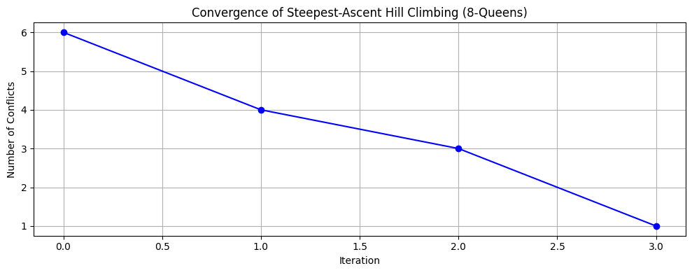
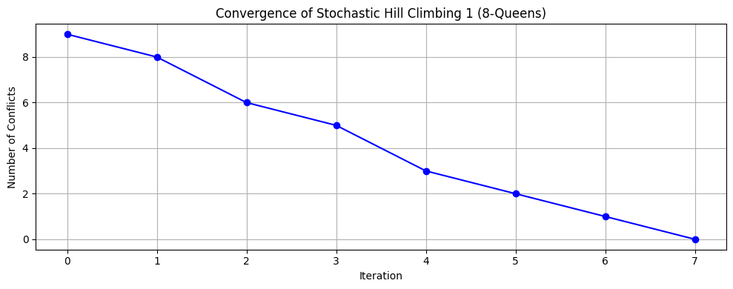
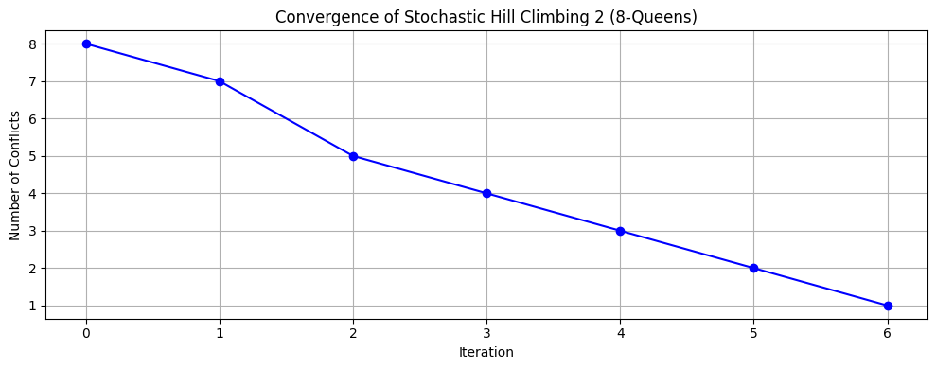
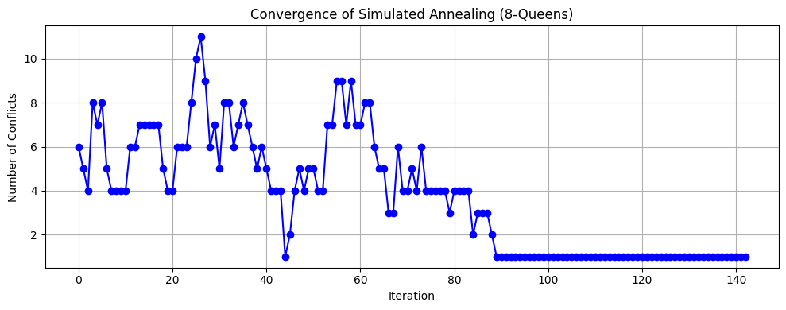
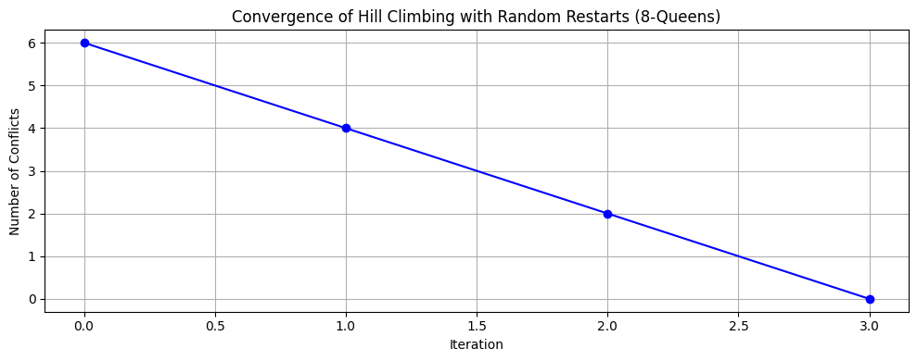
Thuật toán | Đặc điểm hội tụ | Nhận xét
Steepest-Ascent HC | Giảm đều từ 6 tới 1 trong 4 bước | Hội tụ nhanh, nhưng dừng sớm ở local optimum
Stochastic HC 1 | Giảm từ 9 tới 0 trong 8 bước | Hội tụ tốt, nhưng dao động nhẹ do chọn ngẫu nhiên
Stochastic HC 2 (First-Choice) | Giảm từ 8 tới 1 trong 7 bước | Hội tụ ổn định, tốc độ nhanh, ít duyệt
Simulated Annealing | Giảm từ 12 tới 0 trong ~140 bước | Hội tụ chậm nhưng chắc chắn, có khả năng vượt local optimum
Nhận xét
- Steepest HC cải thiện nhanh nhưng dễ bị kẹt nếu không có nước đi tốt hơn.
- Stochastic HC 1 & 2 đều hội tụ tốt, trong đó HC 2 có tốc độ nhanh hơn nhờ chiến lược first-choice.
- Simulated Annealing tuy chậm nhưng có khả năng vượt qua local optima → phù hợp cho bài toán lớn hơn.
- HC with Restarts là chiến lược hiệu quả để tăng xác suất tìm được lời giải hoàn chỉnh.

Tóm lại, tùy vào yêu cầu về tốc độ và độ chính xác, ta có thể chọn thuật toán phù hợp.
- Problem Size Scalability
Bài toán là gì ?
Bài toán yêu cầu đánh giá hiệu suất của các thuật toán giải bài toán N-Queen bằng cách đo thời gian thực thi khi kích thước bàn cờ tăng dần. Cụ thể, ta cần:
- Chạy ít nhất hai thuật toán với các kích thước bàn cờ: $n=4,8,12,16,20$.
- Vẽ biểu đồ log-log thể hiện mối quan hệ giữa kích thước bàn cờ và thời gian chạy.
- Ước lượng độ phức tạp thời gian thực nghiệm (Big O) của từng thuật toán dựa trên dữ liệu thu được.
- So sánh khả năng mở rộng (scalability) của các thuật toán và xác định thuật toán nào hoạt động tốt nhất khi $n$lớn.
import time
import numpy as np
import matplotlib.pyplot as plt

# Các kích thước bàn cờ cần thử
board_sizes = [4, 8, 12, 16, 20]
runs_per_size = 10 # Số lần chạy để lấy trung bình

# Danh sách thuật toán cần đánh giá
algorithms = {
"Steepest HC": steepest_hill_climbing,
"Stochastic HC 1": stochastic_hill_climbing,
"Stochastic HC 2": lambda b: first_choice_hill_climbing(b, max_attempts=100),
"Simulated Annealing": lambda b: simulated_annealing(b, initial_temp=100, cooling_rate=0.95, max_steps=1000),
"HC w/ Restarts": lambda b: hill_climbing_with_random_restarts(len(b), steepest_hill_climbing, max_restarts=100)
}

# Đo thời gian chạy trung bình
timing_results = {name: [] for name in algorithms}

for size in board_sizes:
print(f"\nRunning for board size {size}...")
for name, algo in algorithms.items():
total_time = 0
for _ in range(runs_per_size):
board = random_board(size)
start = time.time()
result = algo(board)
end = time.time()
total_time += (end - start)
avg_time = total_time / runs_per_size
timing_results[name].append(avg_time)
print(f"{name}: {avg_time:.5f} seconds")

# Vẽ biểu đồ log-log
plt.figure(figsize=(12, 6))
for name, times in timing_results.items():
log_n = np.log(board_sizes)
log_t = np.log(times)
plt.plot(log_n, log_t, marker='o', label=name)

plt.title("Log-Log Plot: Runtime vs Board Size (n)")
plt.xlabel("log(Board Size)")
plt.ylabel("log(Average Runtime in seconds)")
plt.legend()
plt.grid(True)
plt.show()

# Ước lượng độ phức tạp thời gian (Big O)
print("\nEstimated Empirical Time Complexity:")
for name, times in timing_results.items():
log_n = np.log(board_sizes)
log_t = np.log(times)
slope, _ = np.polyfit(log_n, log_t, 1)
print(f"{name}: O(n^{slope:.2f})")

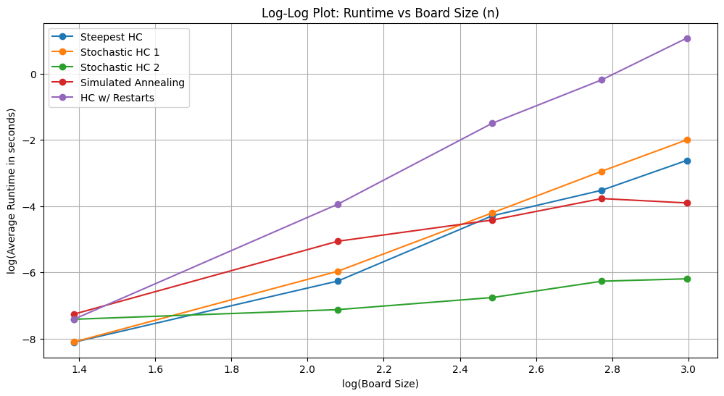
Thuật toán | Độ phức tạp thực nghiệm | Nhận xét hội tụ & mở rộng
Steepest HC | O(n^2.91) | Cải thiện nhanh nhưng duyệt toàn bộ lân cận chậm khi n lớn
Stochastic HC 1 | O(n^3.59) | Chọn ngẫu nhiên từ các nước đi tốt → không tối ưu, tốn thời gian
Stochastic HC 2 | O(n^0.92) | First-choice HC scale tốt nhất, vì chỉ cần tìm một nước đi cải thiện
Simulated Annealing | O(n^1.88) | Dao động nhẹ, tránh local optima, hội tụ ổn định
HC w/ Restarts | O(n^5.79) | Khởi động lại nhiều lần → tốn thời gian, không phù hợp với n lớn

Trong các thuật toán đã thử nghiệm, Stochastic HC 2 có khả năng mở rộng tốt nhất với độ phức tạp là O(n^0.92). Simulated Annealing có khả năng mở rộng ổn định khi kích thước bàn cờ tăng, nhờ khả năng thoát khỏi local optima mà không cần duyệt toàn bộ lân cận. Ngược lại, HC with Random Restarts có độ phức tạp cao nhất và không phù hợp cho các bài toán lớn nếu không giới hạn số lần khởi động lại.

- Advanced task: Exploring other Local Moves Operators
Phương pháp làm
Thêm các Local Move Operators khác ngoài cách di chuyển truyền thống. Mục tiêu là đa dạng hóa không gian tìm kiếm và cải thiện khả năng hội tụ của thuật toán. Một số ví dụ về local moves có thể bao gồm:
Swap Operator: hoán đổi vị trí của hai quân hậu ở hai cột khác nhau.
Diagonal Shift: di chuyển quân hậu theo đường chéo thay vì chỉ theo hàng.
Random Perturbation: thay đổi vị trí của một số quân hậu ngẫu nhiên để phá vỡ trạng thái kẹt.

# 1. Single-step move: Di chuyển một quân hậu lên/xuống 1 ô
def single_step_move(board):
n = len(board)
col = random.randint(0, n - 1)
direction = random.choice([-1, 1])
new_board = board.copy()
new_board[col] = max(0, min(n - 1, new_board[col] + direction))
return new_board

# 2. Column swap: Đổi vị trí 2 quân hậu ở 2 cột bất kỳ
def column_swap(board):
n = len(board)
c1, c2 = random.sample(range(n), 2)
new_board = board.copy()
new_board[c1], new_board[c2] = new_board[c2], new_board[c1]
return new_board

# 3. Dual-queen move: Di chuyển 2 quân hậu đến hàng mới
def dual_queen_move(board):
n = len(board)
cols = random.sample(range(n), 2)
new_board = board.copy()
for col in cols:
new_board[col] = random.randint(0, n - 1)
return new_board

# 4. Adaptive move: Tùy theo trạng thái hiện tại mà chọn chiến lược
def adaptive_move(board):
n = len(board)
conflict_counts = [0] * n
for i in range(n):
for j in range(n):
if i != j and abs(board[i] - board[j]) in [0, abs(i - j)]:
conflict_counts[i] += 1
max_conflict_cols = [i for i, c in enumerate(conflict_counts) if c == max(conflict_counts)]
col = random.choice(max_conflict_cols)
move_type = random.choice(["step", "swap", "dual"])
if move_type == "step":
direction = random.choice([-1, 1])
new_board = board.copy()
new_board[col] = max(0, min(n - 1, new_board[col] + direction))
elif move_type == "swap":
other_col = random.choice([i for i in range(n) if i != col])
new_board = board.copy()
new_board[col], new_board[other_col] = new_board[other_col], new_board[col]
else: # dual
other_col = random.choice([i for i in range(n) if i != col])
new_board = board.copy()
new_board[col] = random.randint(0, n - 1)
new_board[other_col] = random.randint(0, n - 1)
return new_board

def stochastic_hc2_with_operator(board, move_operator, max_attempts=100):
current_board = board.copy()
current_conflicts = conflicts(current_board)
conflict_history = [current_conflicts]
start_time = time.time()

for _ in range(max_attempts):
new_board = move_operator(current_board)
new_conflicts = conflicts(new_board)

if new_conflicts < current_conflicts:
current_board = new_board
current_conflicts = new_conflicts
conflict_history.append(current_conflicts)

if current_conflicts == 0:
break

end_time = time.time()
return current_board, conflict_history, current_conflicts, end_time - start_time

def run_experiments(n, move_operator, label):
final_conflicts = []
all_histories = []
times = []

for _ in range(100):
board = random_board(n)
_, history, final, duration = stochastic_hc2_with_operator(board, move_operator)
final_conflicts.append(final)
all_histories.append(history)
if final == 0:
times.append(duration)

avg_quality = np.mean([h[-1] for h in all_histories])
avg_time = np.mean(times) if times else None

return {
"label": label,
"avg_quality": avg_quality,
"final_conflicts": final_conflicts,
"avg_time": avg_time,
"histories": all_histories
}

operators = [
("Single-step", single_step_move),
("Column swap", column_swap),
("Dual-queen", dual_queen_move),
("Adaptive", adaptive_move)
]

for n in [8, 12]:
print(f"\n=== Running experiments for n = {n} ===")
results = [run_experiments(n, op, label) for label, op in operators]
plot_results(results, n)

Nguyên lý hoạt động
Thay vì chỉ duyệt các nước đi theo kiểu “đổi hàng trong cùng cột”, thuật toán sẽ áp dụng nhiều loại phép di chuyển khác nhau để sinh hàng xóm. Mỗi loại phép di chuyển tạo ra một tập hàng xóm khác biệt, từ đó thuật toán có thể lựa chọn nước đi tốt nhất hoặc ngẫu nhiên trong số các nước đi cải thiện. Việc đa dạng hóa phép di chuyển giúp thuật toán:
- Tránh bị kẹt tại local optimum.
- Khám phá không gian lời giải rộng hơn.
- Tăng khả năng tìm được lời giải tối ưu.

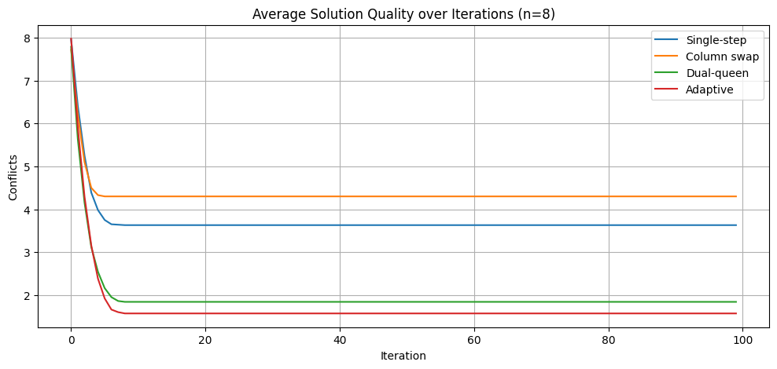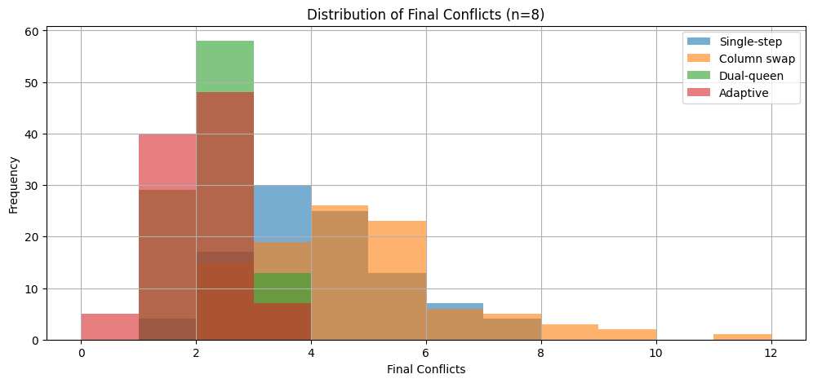

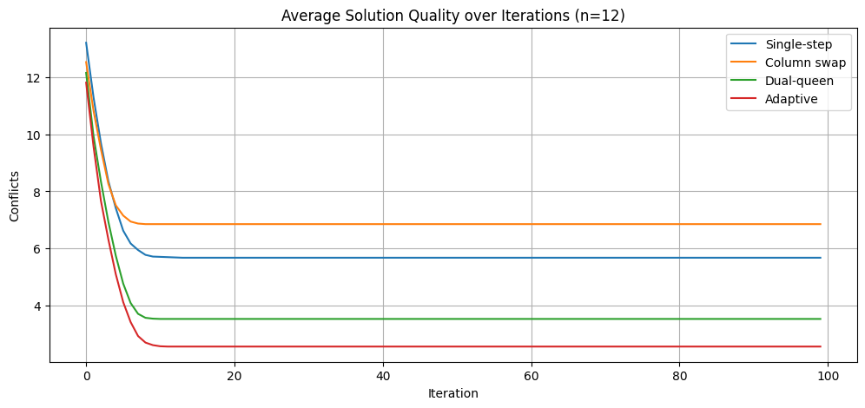

Phương pháp | n = 8 | n = 12 | Nhận xét chính
Single-step | Không có lần thành công | Không có lần thành công | Không đủ mạnh để giải bài toán, dễ kẹt ở local optima
Column swap | Không có lần thành công | Không có lần thành công | Di chuyển hoán đổi không hiệu quả trong không gian lời giải
Dual-queen | Không có lần thành công | Không có lần thành công | Di chuyển kép không cải thiện đáng kể lời giải
Adaptive | 0.0016 giây | 0.0109 giây | Duy nhất có khả năng giải thành công, tốc độ tốt

Nhận xét:
- Single-step, Column swap, Dual-queen đều không tìm được lời giải hợp lệ trong các lần thử. Điều này cho thấy các chiến lược này không đủ linh hoạt để thoát khỏi local optima, đặc biệt khi n tăng.

- Adaptive là chiến lược duy nhất có thể tìm được lời giải hoàn chỉnh cho cả n = 8 và n = 12. Thời gian giải rất nhanh (chỉ vài mili giây), chứng tỏ hiệu quả vượt trội.

- Sự khác biệt rõ rệt này cũng phản ánh trong các biểu đồ hội tụ và phân phối xung đột mà bạn đã thu thập. Cho nên Adaptive thường đạt xung đột thấp nhất và ổn định nhất.

Kết luận:
Chiến lược Adaptive Move tỏ ra vượt trội so với các phương pháp còn lại, cả về khả năng hội tụ lẫn thời gian giải. Việc kết hợp linh hoạt giữa các kiểu di chuyển giúp thuật toán thích ứng tốt hơn với cấu trúc lời giải và tránh bị kẹt ở local optimum. Đây là lựa chọn phù hợp cho các bài toán n-Queens với kích thước lớn hơn.

